https://recettesfood.com

طريقة عمل : حلوى باش زادة التركية

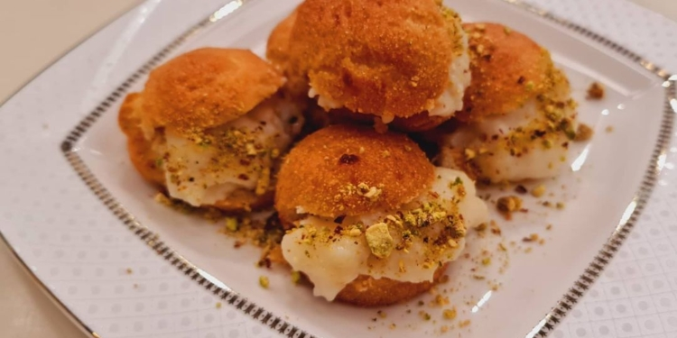

حلوى باش زادة التركية
المقادير :-
(حلوى كمال باشا)
كوب سميد ناعم
نصف كوب دقيق
بيضة
فانيليا
ربع كوب سكر بودر
ملعقة صغيرة بيكنج بودر
ربع كيلو جبنة بيضاء
(الشربات)
كوب ونصف سكر
3كوب ماء
عصير نصف ليمونة
(المهلبية)
2كوب ونصف حليب
باكو كريم شانتي خام بودر
فانيليا
3ملعقة كبيرة سكر
3ملعقة كبيرة دقيق
طريقة التحضير :-
(لعمل حلوى كمال باشا)
في بولة نضع الجبنة والسكر البودر ونخفقهم جيداً ثم نضيف البيضة والفانيليا ونستمر في الخفق ثم في بولة أخرى نضع السميد والدقيق والبيكنج بودر ونقلبهم ثم نضعهم على خليط الجبنة ونخلطهم جيداً ثم نشكل الخليط على شكل كرات متساوية ونرصها على صاج مفروش بمفرش سيليكون وندخلها الفرن حتى تمام النضج ثم نسقيها بالشربات فور خروجها من الفرن ثم نحشيها بالمهلبية وتزين بالفستق وتقدم بالهنا والشفا
(لعمل الشربات)
في حلة على النار نضع الماء والسكر ونتركهم حتى الغليان ثم نضع عصير الليمون ونقلب
(لعمل المهلبية)
في حلة على النار نضع الحليب حتى يدفأ ثم في بولة نضع الدقيق والكريم شانتي والسكر والفانيليا والنشا والقليل من الماء ونضربهم جيداً ثم نصبها على الحليب في الحلة على النار ونقلب حتى يثقل القوام وتتكون المهلبية

طريقة عمل : تارت البسكويت بالكريمة
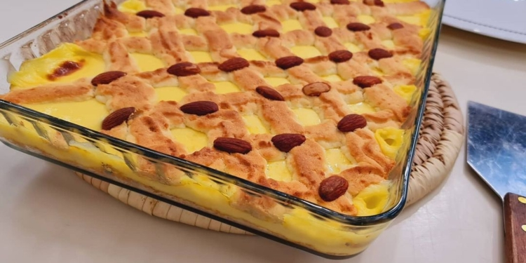
تارت البسكويت بالكريمة
المقادير :-
٢باكو بسكويت سادة
نصف كوب زبدة
(الحشو)
لتر حليب
نصف كوب سكر
ربع كوب كريمة طهي
2م ك كاسترد بودر
2أصفر بيض
فانيليا
(العجينة)
٢كوب زبدة
كوب سكر بودر
2بيض
فانيليا
ربع كوب جوز هند
نصف كوب سميد بسبوسة
كوب دقيق
طريقة التحضير :-
في الكبة نضع البسكويت ونفرمه ثم نصب الزبدة الذائبة ونخلطهم مع بعض جيداً ثم نحضر بايركس وندهنه بالزبدة ونضع فيه خليط البسكويت المفروم مع الزبدة ونوزعه جيداً وندخله الفريزر لمدة 10 دقائق حتى يتماسك ثم نضع عليه خليط الحشو ونتركه يبرد ثم نشكل عليه العجينة بالكيس الحلواني بالطول من الجنب وبالعكس كما وضحنا في الحلقة ونزين باللوز ثم ندخله الفرن حتى تمام النضج ويقدم بالهنا والشفا
(لعمل الحشو)
في حلة على النار نضع الحليب حتى يدفأ ثم في بولة نضع السكر وكريمة الطهي وصفار البيض والفانيليا والكاسترد البودر ونقلبهم جيداً ثم نضيفهم على الحليب في الحلة مع التقليب المستمر
(لعمل العجينة)
في العجان نضع الزبدة والسكر البودر ونخفقهم جيداً ثم نضيف البيض والفانيليا ونستمر في الخفق ثم في بولة نخلط الدقيق مع السميد وجوز الهند ثم نضعهم في العجان مع خليط الزبدة والسكر البودر ونخلطهم جيداً حتى تتكون العجينة ثم نضعها في كيس حلواني

طريقة عمل : الملبن
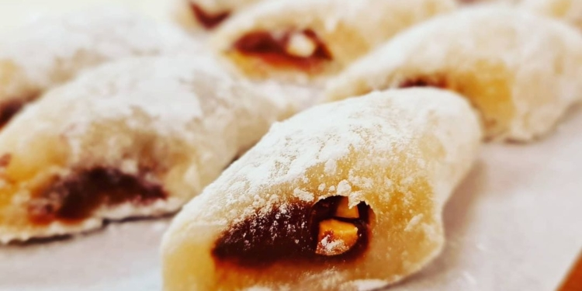

الملبن
المقادير :-
4كوب سكر
3كوب ونصف ماء
ماء ورد
ماء زهر
كوب وربع نشا
نصف كوب عسل جلوكوز
(للفرد)
سكر بودر منخول
نشا
(إضافات)
عين جمل
فول سوداني مجروش
فستق مجروش
قشطة بلدي
شوكولاتة قابلة للدهن
طريقة التحضير :-
في حلة ستانلس على نار هادئة نضع السكر والماء (نصع الماء في منتصف السكر) وعسل الجلوكوز والنشا ونقلب جيداً حتى يثقل قوامه ويصبح لونه فاتح كما وضحنا في الحلقة ثم في بايركس مرشوش بالنشا والسكر البودر ثم نضع فوقه خليط الملبن ونضع على الوجه سكر بودر ونشا ومكسرات مجروشة ونضعه في الثلاجة حتى يتماسك ويقطع ويقدم بالهنا والشفا
(لعمل أنواع من الملبن)
بعد عمل الملبن نضع سلوفان ونرش عليه نشا وسكر بودر ونفرد الملبن عليه ونحشيه بأي نوع من الإضافات ونلفه رول ونقطعه ويمكن أن نخلط المكسرات مع خليط الملبن ونلفه رول ونقطعه أو نشكله على شكل كرات متساوية ونقدمه بالهنا والشفا

طريقة عمل : النوجة بالمكسرات
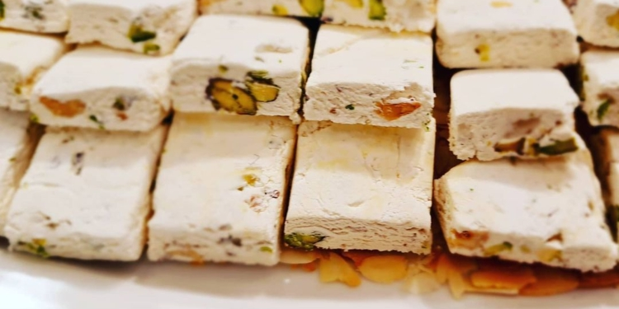

المقادير :-
2أبيض بيض
نصف ملعقة صغيرة ملح
٢كوب سكر
٣/٤كوب عسل جلوكوز
نصف كوب ماء
ربع ملعقة صغيرة فانيليا
نصف كوب لوز شرائح
نصف كوب بندق مقشر
نصف كوب فستق مقشر
طريقة التحضير :-
في حلة على النار نضع عسل الجلوكوز والسكر والماء ونقلب جيداً ونقيس درجة الحرارة بالترمومتر الحراري حتى تصل لدرجة حرارة ١٥٠ ويتكون الكراميل ثم في العجان نضع بياض البيض والملح ونخفقهم ثم نصب عليهم الكراميل مع الإستمرار في الخفق ثم نضيف الفانيليا والمكسرات ونخلط جيداً حتى يتماسك الخليط ثم نحضر صاج وندهنه بالزبدة ونرش عليه سكر بودر ثم نضع خليط النوجة ونوزعه جيداً ونتركه لمدة ساعتين حتى يتماسك تماماً ثم تقدم النوجة بالهنا والشفا

طريقة عمل : حلوى شكربارا
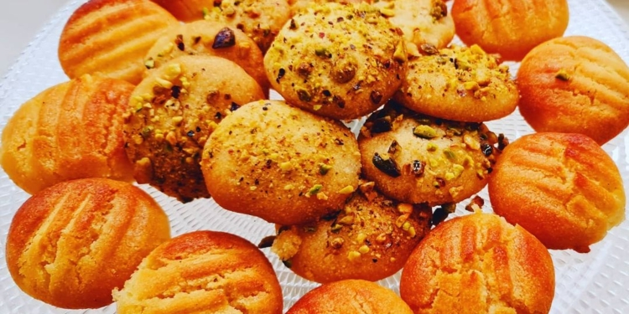

حلوى شكربارا
المقادير :-
(العجينة)
3بيض
نصف كوب سكر
نصف كوب زيت
كوب سميد ناعم
2كوب ونصف دقيق
120جرام زبدة
ملعقة صغيرة فانيليا
نصف م ص حبهان بودر
م ك ونصف بيكنج بودر
(الشربات)
2كوب سكر
كوب ونصف ماء
نصف م ص حبهان بودر
عصير نصف ليمونة
طريقة التحضير :-
في بولة نضع البيض والفانيليا والسكر والحبهان ونخفقهم جيداً ثم نضيف الزيت والزبدة مع الإستمرار في الخفق وفي بولة أخرى نضع الدقيق والسميد والبيكنج بودر ورشة ملح ونقلبهم ثم نضيفهم على خليط البيض ونخلطهم جيداً ثم نشكل الخليط على شكل كرات متساوية ونرصها على صاج مفروش بمفرش سيليكون ونضغط عليها بالشوكة ضغطة خفيفة ثم ندخلها الفرن على درجة حرارة ١٧٠ لمدة 20 دقيقة ثم نسقيها بالشربات فور خروجها من الفرن وتزين بالفستق وتقدم بالهنا والشفا
(لعمل الشربات)
في حلة على النار نضع الماء والسكر ونتركهم حتى الغليان ثم نضع عصير الليمون والحبهان ونقلب

طريقة عمل : باباز ريد فلفيت
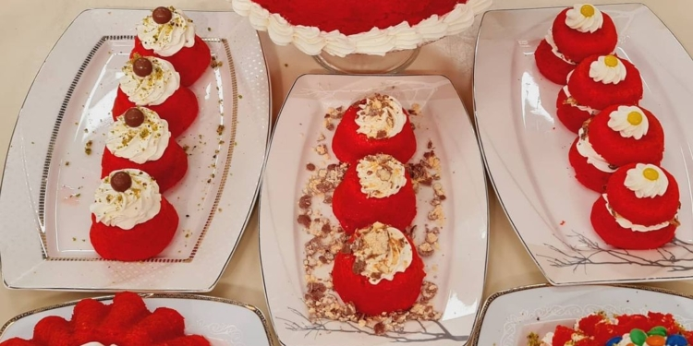
باباز ريد فلفيت
المقادير :-
(العجينة)
كوب حليب دافئ
نصف كوب لبن رايب
2باكو خميرة
2ملعقة كبيرة سكر
رشة ملح
كوب زبدة
5كوب دقيق
5بيض
ملعقة صغيرة فانيليا سائلة
عصير برتقال
بشر برتقال
ملعقة كبيرة لون أحمر
(الحشو)
٢كوب جبنة كريمي
كوب حليب مكثف محلى
لتر كريمة خفق نباتي
بشر برتقال
(الشربات)
كيلو سكر
لتر وربع ماء
برتقالة
قرفة خشب
نص زجاجة مياه غازية برتقال
طريقة التحضير :-
في بولة نضع الحليب والسكر والخميرة وملعقتين كبيرتين دقيق ونقلب ونتركها لمدة ساعة على الأقل حتى تخمر ثم نضيف عليها اللبن الرايب واللون الأحمر ونقلب ثم في حلة على النار نضع الزبدة حتى تذوب ثم في العجان نضع الدقيق والبيض وبشر البرتقال والملح والفانيليا ونخفقهم جيداً ثم نضيف عصير البرتقال مع الإستمرار في الخفق ثم نضع خليط الحليب والخميرة ونستمر في الخفق ثم نضيف الزبدة الذائبة ونخفق جيداً حتى يتكون خليط الباباز ثم نضعه في كيس حلواني ونصبه في الفورم “فورم مدورة وكب كيك وأطباق راك” مدهونة زبدة ونتركه يختمر ثم ندخله الفرن حتى تمام النضج ثم نضعه على صاج ونقطع الوجه ونسقيه بالشربات ثم نحشيه بخليط الحشو ونزينه ويقدم بالهنا والشفا
(لعمل الحشو)
في العجان نضع الكريمة نباتي ونخفقها ثم في بولة نضع الجبنة الكريمي والحليب المكثف المحلى ونقلب ثم نضيف بشر البرتقال ونقلب ثم نضع الخليط في العجان مع الكريمة النباتي المخفوقة ونخلطهم مع بعض جيداً ثم نضع الخليط فى كيس حلواني
(لعمل الشربات)
في حلة على النار نضع الماء والسكر وعصير البرتقال والقرفة والمياه الغازية وشريحتين برتقال ونقلب ونتركه على النار حتى يتكثف ويتكون الشربات

طريقة عمل : كيك الرواني
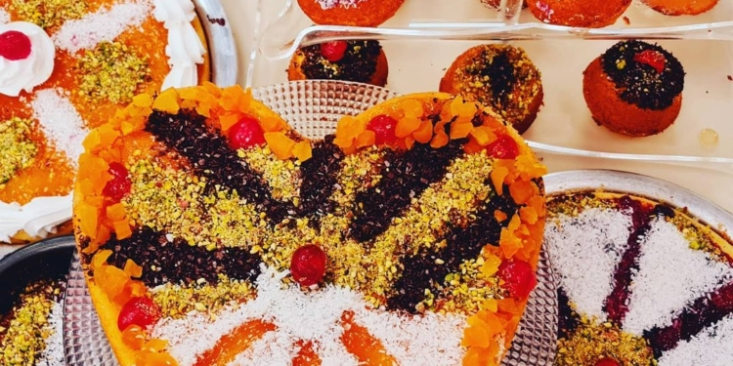

كيك الرواني
المقادير :-
5بيض
نصف كوب سكر
2باكو فانيليا
نصف كوب دقيق
نصف كوب سميد ناعم
نصف م ص بيكنج بودر
(الشربات)
نصف كوب سكر
نصف كوب ماء
عصير نصف ليمونة
طريقة التحضير :-
في العجان نضع البيض بالتدريج (بيضة تلو الأخرى) ثم نضع السكر والفانيليا ونخفق على السرعة العالية ثم في بولة نضع الدقيق والسميد والملح والبيكنج بودر ونخلطهم مع بعض ثم نضيفهم على خليط البيض والسكر ونقلب بهدوء ثم نصب خليط الكيك في صينية مدهونة بالسمنة أو الزيت أو الزبدة ومرشوشة بالدقيق وندخلها الفرن على درجة حرارة ١٧٠ حتى تمام النضج ثم نسقيها بالشربات فور خروجها من الفرن وتزين وتقدم بالهنا والشفا
(لعمل الشربات)
في حلة على النار نضع الماء والسكر ونقلب حتى يذوب السكر تماماً ويثقل القوام ثم نضيف عصير الليمون ونقلب ونرفعه من على النار
الوصفة : كيك الرواني بالزبادي
المقادير :-
نصف كوب سميد ناعم
نصف كوب دقيق
ملعقة كبيرة ماء ورد
ملعقة كبيرة ماء زهر
2م ص بيكنج بودر
كوب زبادي
3/4كوب زيت ذرة
كوب سكر
3بيض
طريقة التحضير :-
في بولة نضع البيض والسكر وماء الزهر وماء الورد ونخفق بالمضرب الكهربائي ثم نضيف الزيت تدريجياً مع الإستمرار في الخفق ثم في بولة أخرى نضع الدقيق والسميد والبيكنج بودر والملح ونخلطهم مع بعض ثم نضيفهم على خليط البيض والسكر ونخلطهم ثم نصفي الزبادي ونضيفه على الخليط ونقلب جيداً ثم نصب خليط في صينية مدهونة بالسمنة أو الزيت أو الزبدة ومرشوشة بالدقيق وندخلها الفرن على درجة حرارة ١٧٠ حتى تمام النضج ثم نسقيها بالشربات فور خروجها من الفرن وتزين وتقدم بالهنا والشفا
(لعمل الشربات)
في حلة على النار نضع الماء والسكر ونقلب حتى يذوب السكر تماماً ويثقل القوام ثم نضيف عصير الليمون ونقلب ونرفعه من على النار
الوصفة : كيك الرواني بجوز الهند
المقادير :-
125جرام دقيق
3م ك جوز هند ناعم
5بيض
رشة ملح
150جرام سكر
125جرام سميد ناعم
باكو فانيليا
طريقة التحضير :-
في العجان نضع البيض والسكر والفانيليا ونخفق على السرعة العالية ثم في بولة نضع الدقيق والسميد وجوز الهند والملح ونخلطهم مع بعض ثم نضيفهم على خليط البيض والسكر ونقلبهم جيداً ثم نضع خليط الكيك في كيس حلواني ببلبلة سادة ثم نصبه في صينية كب كيك وندخله الفرن على درجة حرارة ١٧٠ حتى تمام النضج ثم نسقيها بالشربات فور خروجها من الفرن وتزين وتقدم بالهنا والشفا
(لعمل الشربات)
في حلة على النار نضع الماء والسكر ونقلب حتى يذوب السكر تماماً ويثقل القوام ثم نضيف عصير الليمون ونقلب ونرفعه من على النار

